Кадастровая палата по Москве ведет активную работу по внесению
в ЕГРН зон и территорий с особым режимом использования
Работы по внесению в ЕГРН всех зон и территорий должны быть завершены к 2025 году.
За 2019 год в Единый государственный реестр недвижимости (ЕГРН) внесены сведения о 458 зонах с особыми условиями использования территорий (ЗОУИТ), 696 территориальных зон, 517 территорий объектов культурного наследия. Согласно действующему законодательству работа по внесению сведений о зонах и территориях должна быть завершена
до 1 января 2025 года. Определение четких границ и внесение сведений
в реестр недвижимости позволят защитить территориальную целостность, природную среду, растительный и животный мир.
Благодаря эффективному взаимодействию между ведомствами в 2019 году
в реестр недвижимости были внесены более 1,5 тысяч зон и территорий с особым режимом использования. Так, в ЕГРН включены сведения об охранных зонах парка «Лианозово», Усадьбы «Троицкое», защитных зонах Усадьбы «Загорье», Ботанического сада лекарственных растений Московской академии
им. И.М. Сеченова, санитарно-защитных зонах объектов нефтегазового комплекса, дорожно-транспортных инфраструктур, московского метрополитена
и многих других.
«Отсутствие в реестре недвижимости информации о ЗОУИТ, природных территориях, территориях объектов культурного наследия, территориальных зонах может привести к ошибкам, связанным с предоставлением земельных участков органами местного самоуправления, и, как следствие, ущербу, наносимому уникальным объектам», - отметила директор Кадастровой палаты по Москве Елена Спиридонова.
Всего на сегодняшний день в реестр недвижимости внесено более 35 тысяч сведений о ЗОУИТ, особо охраняемых природных территориях, территориях объектов культурного наследия и территориальных зонах.
«Кадастровой палатой по Москве в ЕГРН в полном объеме внесены сведения об особо охраняемых природных территориях столицы, поступившие
из Департамента природопользования города Москвы. В их числе такие уникальные природные комплексы как: национальный парк «Лосиный остров», музей-заповедник «Царицыно», Измайловский Парк и многие другие. Закрепление границ в реестре недвижимости важно для сохранения природного достояния России, поскольку защищает уникальные природные объекты от вырубки леса, самостроя и других нарушений природоохранного законодательства, – сообщила Елена Спиридонова. - Четкое определение границ особо охраняемых природных территорий позволит защитить их территориальную целостность, природную среду, растительный и животный мир».
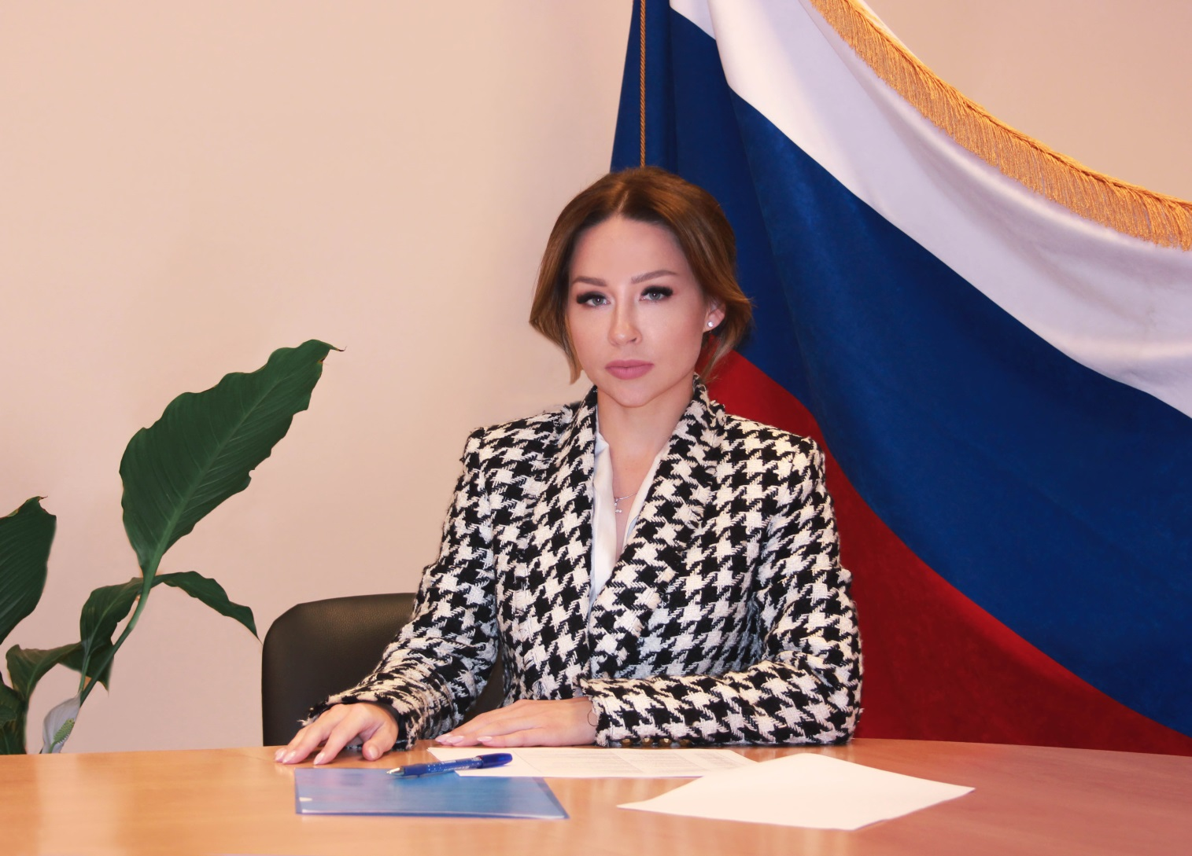
Стоить отметить, что земельные участки, частично или полностью расположенные в пределах таких зон, не изымаются у правообладателей,
но в их границах вводится особый режим их использования, ограничивающий
или запрещающий виды деятельности, которые несовместимы с целями установления зон.
«На сегодняшний день выписка из ЕГРН – единственный официальный документ, содержащий достоверную информацию об объектах недвижимости, расположенных на территории Российской Федерации. Заказав ее, любой желающий может получить в том числе и сведения о вхождении объекта недвижимости в границы зон с особыми условиями использования территории,
а также узнать возможные виды деятельности в пределах таких зон», – добавила Елена Спиридонова.
ЗОУИТ, территории объектов культурного наследия, территориальные зоны, особо охраняемые природные территории (ООПТ) устанавливаются в целях обеспечения безопасности населения и создания благоприятных условий
для жизнедеятельности человека, ограничения негативного воздействия хозяйственной и иной деятельности на окружающую среду. В границах таких зон и территорий вводится особый режим использования земельных участков. Решения об установлении, изменении или о прекращении существования зон
и территорий принимают органы государственной власти и органы местного самоуправления, а затем направляют в орган регистрации прав документы
для внесения сведений в Единый государственный реестр недвижимости.
Напомним, что согласно Федеральному закону от 03.08.2018 № 342-ФЗ
к 2022 году в ЕГРН должны быть в полном объеме внесены сведения о ЗОУИТ, ООПТ, территориях объектов культурного наследия, территориальных зонах.
Для координации деятельности и оперативного взаимодействия между ведомствами Кадастровой палатой по Москве создана рабочая группа
по внесению в реестр недвижимости соответствующих сведений, расположенных в границах города Москвы. В состав рабочей группы вошли представители Минкультуры, Москомархитектуры, Мосгорнаследия, столичных управлений Ростехнадзора и Роспотребнадзора по Москве и других ведомств.

Для справки:
Зоны с особыми условиями использования территорий – это территории,
в границах которых устанавливается определенный правовой режим
в соответствии с законодательством Российской Федерации.
Зоны с особыми условиями использования территорий разделяются на: охранные; санитарно-защитные; зоны охраны объектов культурного наследия; водоохранные зоны; зоны затопления; зоны санитарной охраны источников питьевого и хозяйственно-бытового водоснабжения; зоны охраняемых объектов; рыбоохранные зоны и рыбохозяйственные заповедные зоны; лесопарковые зоны
и зеленые зоны.
Особо охраняемые природные территории (ООПТ) – это участки земли, водной поверхности и воздушного пространства над ними, где располагаются природные комплексы и объекты, которые имеют особое природоохранное, научное, культурное, эстетическое, рекреационное и оздоровительное значение. Как правило, эти территории полностью или частично изъяты из хозяйственного использования, так как для них установлен режим особой охраны.
К ООПТ федерального значения относятся государственные природные заповедники, национальные парки; также к ООПТ федерального значения могут быть отнесены государственные природные заказники, памятники природы, дендрологические парки и ботанические сады.
Территория объекта культурного наследия — это территория, непосредственно занятая данным объектом культурного наследия и (или) связанная с ним исторически и функционально, являющаяся его неотъемлемой частью. Граница, режим охраны и использования территории установлены
с учетом требований государственной охраны объектов культурного наследия
в порядке, определенном федеральным законодательством.
Территориальные зоны – это зоны, для которых в правилах землепользования и застройки определены границы и установлены градостроительные регламенты. Иными словами, это площади, которые объединяются возможностью застройки определенными объектами.
В их пределах действуют режимы разрешенного использования, установленные законодательными и иными нормативными актами.

Кадастровая палата по Москве
Москва, шоссе Энтузиастов, д. 14
8 (495) 587-78-55 (вн.23-33)
press@77.kadastr.ru

